 | LIÊN KẾT HÓA HỌC
 | LIÊN KẾT ION
Thời gian thực hiện: | 01 tiết

I. MỤC TIÊU
1) Kiến thức
Học xong bài này, học sinh có thể:
- Trình bày được khái niệm và sự hình thành liên kết ion.
- Nêu được cấu tạo tinh thể NaCl. Giải thích được vì sao các hợp chất ion thường ở trạng thái rắn trong điều kiện thường (dạng tinh thể ion).
- Lắp được mô hình tinh thể NaCl (theo mô hình có sẵn).
- Giải thích được các hợp chất ion thường là tinh thể rắn ở điều kiện thường, các hợp chất ion có nhiệt độ nóng chảy và nhiệt độ sôi rất cao
- Thực hành nuôi được tinh thể muối ăn
2) Năng lực
- Nhận thức hóa học
- Tìm hiểu thế giới tự nhiên dưới góc độ hóa học
- Vận dụng kiến thức, kĩ năng đã học
3) Thái độ
- Yêu nước: nhận biết được vẻ đẹp của tự nhiên, của đất nước thông qua bộ môn Hóa học.
- Trách nhiệm: nghiêm túc thực hiện các nhiệm vụ học tập được giao đúng tiến độ.
- Trung thực: thành thật trong việc thu thập các tài liệu, viết báo cáo và các bài tập.
- Chăm chỉ: tích cực trong các hoạt động cá nhân, tập thể.
- Nhân ái: quan tâm, giúp đỡ, chia sẻ những khó khăn trong việc thực hiện nhiệm vụ học tập.
II. THIẾT BỊ DẠY HỌC VÀ HỌC LIỆU
- Giáo viên:Sưu tầm ảnh, video hoặc hình ảnh động mô phỏng có nội dung liên quan đến bài học, thiết kế phiếu học tập, dụng cụ lắp ráp mô hình NaCl.
- Học sinh: Đọc lại các kiến thức đã học có liên quan ở môn KHTN 7
III. PHƯƠNG PHÁP, KĨ THUẬT DẠY HỌC
Phương pháp dạy học hợp tác theo nhóm, trực quan, …, kĩ thuật KWL, …
IV. TIẾN TRÌNH DẠY HỌC
A. HOẠT ĐỘNG KHỞI ĐỘNG
a) Mục tiêu:
- Khai thác vốn kiến thức, kĩ năng đã học tạo hứng thú, thu hút sự chú ý của học sinh
- Kiểm tra sự hiểu biết của học sinh về khả năng nhường và nhận electron của nguyên tử
b) Nội dung: HS làm việc cá nhân: Quan sát hình 10.1 SGK và trả lời câu hỏi.
c) Sản phẩm: HS biết được những vấn đề liên quan đến bài học mới.
d) Tổ chức thực hiện: GV yêu cầu HS đọc SGK và trả lời các câu hỏi trong SGK:

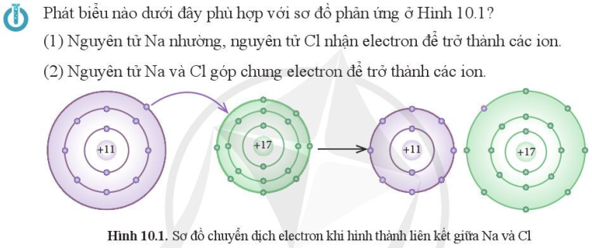

HS trả lời câu hỏi: Thế nào là ion? Liên kết giữa Na và Cl thuộc loại liên kết gì?
B. HOẠT ĐỘNG HÌNH THÀNH KIẾN THỨC MỚI
Hoạt động 1: Khái niệm
a) Mục tiêu: HS biết khái niệm liên kết ion.
b) Nội dung: HS đọc SGK.
c) Sản phẩm: HS nêu được khái niệm liên kết ion.
Liên kết ion được hình thành bởi lực hút tĩnh điện giữa các ion mang điện tích trái dấu.
Ví dụ: Liên kết ion trong hợp chất NaCl tạo bởi lực hút tĩnh điện giữa ion dương Na⁺ và ion âm Cl⁻: Na⁺ + Cl⁻ NaCl
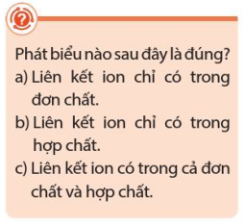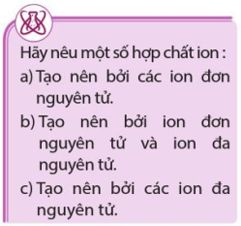
d) Tổ chức thực hiện:
Bước 1: Chuyển giao nhiệm vụ
GV yêu cầu HS đọc SGK.
Bước 2: Thực hiện nhiệm vụ
HS đọc SGK; HS tự tóm tắt các nội dung chính.
Bước 3: Báo cáo kết quả
GV yêu cầu HS đứng tại chỗ trình bày, nêu ví dụ.
GV yêu cầu HS khác nhận xét về câu trả lời.
Bước 4: Kết luận, nhận định
GV đánh giá, kết luận và chốt kiến thức và chuyển sang nội dung mới.
Hoạt động 2: Sự hình thành liên kết ion từ phản ứng giữa các nguyên tử
a) Mục tiêu: HS hiểu được quá trình hình thành liên kết ion.
b) Nội dung: HS đọc SGK.
c) Sản phẩm: HS trình bày được sự hình thành liên kết ion.
Quá trình hình thành liên kết ion như sau:
- Hình thành các ion trái dầu từ các quá trình nguyên tử kim loại nhường electron và nguyên tử phi kim nhận electron theo quy tắc octet.
- Các ion trái dấu hút nhau bằng lực hút tĩnh điện tạo nên hợp chất ion. Các ion trái dấu kết hợp với nhau theo tỉ lệ sao cho, tổng điện tích của các ion trong hợp chất phải bằng không.
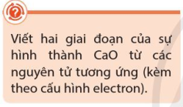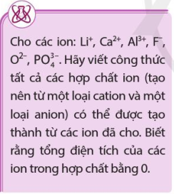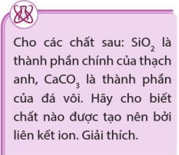
d) Tổ chức thực hiện:
Bước 1: Chuyển giao nhiệm vụ
GV yêu cầu HS đọc SGK.
Bước 2: Thực hiện nhiệm vụ
HS đọc SGK; HS tự tóm tắt các nội dung chính.
Bước 3: Báo cáo kết quả
GV yêu cầu HS đứng tại chỗ trình bày.
GV yêu cầu HS khác nhận xét về câu trả lời.
Bước 4: Kết luận, nhận định
GV đánh giá, kết luận và chốt kiến thức và chuyển sang nội dung mới.
Hoạt động 3: Tinh thể ion - khái niệm
a) Mục tiêu: HS biết khái niệm tinh thể ion.
b) Nội dung: HS đọc SGK.

 (1) Lắp ráp mô hình tinh thể NaCl. Quan sát Hình 10.2b để lắp ráp mô hình tinh thể NaCl từ các quả cầu minh họa cho ion Na⁺, Cl⁻ và que nối.
(2) Từ mô hình NaCl, hãy cho biết xung quanh mỗi ion Na⁺ có bao nhiêu ion Cl⁻ (ở gần nhất với Na⁺).

c) Sản phẩm: HS trình bày được khái niệm tinh thể ion.
Tinh thể ion là loại tinh thể được tạo nên bởi các cation và anion.

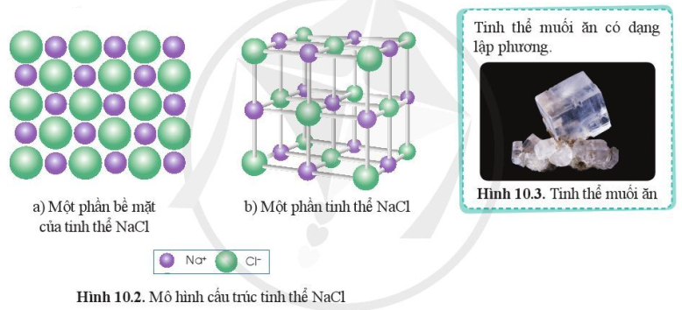
d) Tổ chức thực hiện:
Bước 1: Chuyển giao nhiệm vụ
GV yêu cầu HS đọc SGK.
Bước 2: Thực hiện nhiệm vụ
HS đọc SGK; HS tự tóm tắt các nội dung chính.
Bước 3: Báo cáo kết quả
GV yêu cầu HS đứng tại chỗ trình bày.
GV yêu cầu HS khác nhận xét về câu trả lời.
Bước 4: Kết luận, nhận định
GV đánh giá, kết luận và chốt kiến thức và chuyển sang nội dung mới.
Hoạt động 4: Tinh thể ion - Đặc điểm của hợp chất ion
a) Mục tiêu: HS biết đặc điểm của hợp chất ion.
b) Nội dung: HS đọc SGK.
c) Sản phẩm: HS trình bày được đặc điểm của hợp chất ion.
d) Tổ chức thực hiện:
Bước 1: Chuyển giao nhiệm vụ
GV yêu cầu HS đọc SGK.
Bước 2: Thực hiện nhiệm vụ
HS đọc SGK; HS tự tóm tắt các nội dung chính.
Bước 3: Báo cáo kết quả
GV yêu cầu HS đứng tại chỗ trình bày.
GV yêu cầu HS khác nhận xét về câu trả lời.
Bước 4: Kết luận, nhận định
GV đánh giá, kết luận và chốt kiến thức và chuyển sang nội dung mới.

C. HOẠT ĐỘNG LUYỆN TẬP
a) Mục tiêu: Luyện tập, củng cố kiến thức đã học trong bài.
b) Nội dung: HS tự tổng kết kiến thức trong bài học.
c) Sản phẩm: HS tổng kết, hệ thống hóa kiến thức.
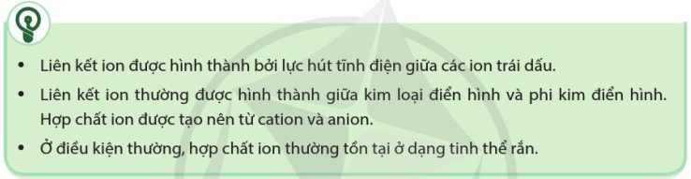
d) Tổ chức thực hiện: GV vấn đáp HS để dẫn dẵn HS tổng kết kiến thức.

D. HOẠT ĐỘNG VẬN DỤNG
a) Mục tiêu: Luyện tập, vận dụng các kiến thức giải quyết các vấn đề thực tiễn.
b) Nội dung: HS nuôi tinh thể NaCl.
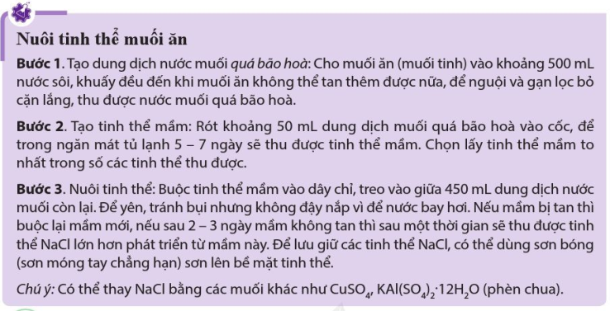

c) Sản phẩm: Kỹ năng thực hành.
d) Tổ chức thực hiện: GV yêu cầu HS: Thực hành nuôi tinh thể NaCl.

